XS0133 Introducción a la Demografía y Bioestadística

Laboratorio de pirámides de población

- Con la distribución por sexo y edad para los censos de 1973, 1984, 2000 y 2011 de la clase pasada, diseñe pirámides de población en Excel.

- Diseñe las pirámides ahora con ggplot, y haga una matriz de pirámides que las compare.
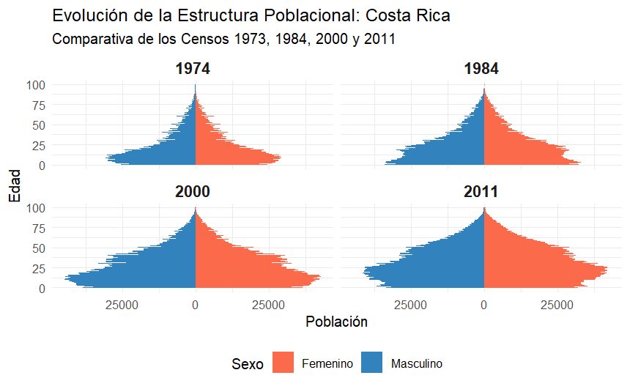

- Con el archivo de Excel con las nuevs proyecciones de población del INEC (https://admin.inec.cr/sites/default/files/2024-07/repoblaceppnac1950-2100_0.xlsx), cree un gráfico en el que analice cómo ha cambiado entre 1950 y 2025: (a) la razón de dependecia, (b) la razón de dependencia joven, (c) la razón de dependencia mayor, y (d) la razón niño/mujer.

- Con el mismo archivo de datos, cree un gráfico en el que analice cómo ha cambiado la edad mediana y la edad promedio entre 1950 y 2025.

